ДИСТАНЦИОННЫЙ УРОК

ОДНОСОСТАВНЫЕ ПРЕДЛОЖЕНИЯ.
НАЗЫВНЫЕ ПРЕДЛОЖЕНИЯ.
(урок русского языка в 8 классе)

Автор – Наумова Татьяна Рудольфовна
учитель русского языка и литературы
МБОУ «СОШ №18» г. Воткинска

Введение

Информационные и компьютерные технологии сделали огромный скачок в своём развитии, что отражает требования и интересы современного человека, живущего в развитом обществе. И, соответственно, необходимость их широкого внедрения в образовательный процесс уже никем не оспаривается.
Учителя, являясь проводниками государственной политики в области обучения и воспитания подрастающего поколения, видят в процессе информатизации образования возможность оптимизации методов обучения, более полную реализацию методических, дидактических, педагогических и психологических принципов.
Это делает процесс познания более интересным и творческим, позволяет учитывать индивидуальный темп работы каждого обучаемого, что, в свою очередь, ведёт к повышению качества образования, обеспечению гармоничного развития личности, ориентирующейся в информационном пространстве и обладающей информационной культурой, что обусловлено социальным заказом современного общества.
Автор данной работы считает, что одной из форм выполнения этого социального заказа является дистанционное образование, как одно из наиболее интенсивно распространяющихся и развивающихся понятий отечественной педагогики.
Говоря об актуальности и новизне дистанционных технологий образования, стоит указать на их преимущества, которые дают всем участникам образовательного процесса (учителю и ученику):
- возможность доступа к различным источникам информации;
- возможность получения информации разнообразной по объёму и содержанию;
- возможность оперативной обратной связи и передачи на любые расстояния информации любого объема и вида;
- возможность изучения и выполнения заданий в индивидуальном режиме;
- возможность перехода от вербальных методов обучения к методам частично-поисковой, исследовательской и творческой деятельности учащихся;
- возможность существенно повысить интерес учащихся к предмета, воздействуя на память, эмоции, мотивационную сферу;
- возможность овладения навыками работы за компьютером.
Автором данной статьи разработан модуль дистанционного курса по русскому языку для учащихся 8 класса. Модуль расположен по адресу http://tatiana241162.ucoz.ru/index/russkij_jazyk_8_klass/0-112.
Цель создания модуля: обучение в условиях длительной отмены учебных занятий (в зимний период, при карантинных мероприятиях и т.п.), длительного отсутствия учащихся по причине болезни, самостоятельное дополнительное повторения курса.
Модуль состоит из 22 уроков, соответствующих тематическому планированию рабочей программы по русскому языку, составленной Т. А. Ладыженской. Урок №10 по теме «Односоставные предложения. Назывные предложения» входит в состав модуля:
1. Словосочетания, их строение и грамматическое значение.
2. Синтаксические связи слов в словосочетаниях.
3.Строение и грамматическое значение предложения.
4. Порядок слов в предложении. Логическое ударение.
5. Двусоставное предложение. Главные члены предложения. Подлежащее.
6. Сказуемое.
7. Составное именное сказуемое.
8. Тире между подлежащим и сказуемым.
9.Второстепенные члены предложения.
10. Односоставные предложения. Назывные предложения.
11. Определенно-личные предложения.
12. Неопределенно-личные и обобщенно-личные предложения.
13. Безличные предложения. Неполные предложения.
14. Контрольный урок по теме "Односоставные предложения".
15. Понятие об осложненном предложении. Однородные члены предложения.
16. Понятие об обособлении. Обособленные определения.
17. Обособленные приложения.
18. Обособленные обстоятельства.
19. Обособленные уточняющие члены предложения.
20. Контрольный урок по теме "Осложненные предложения"
21. Обращение.
22. Вводные конструкции.
Реализация модуля подразумевает использование УМК под редакцией Л. А. Тростенцовой, Т. А. Ладыженской.
Модуль расположен на платформе Web-сервиса UCOZ. При разработке уроков использовались возможности различных сервисов Web 2.0 и образовательных сайтов сети Интернет:
http://learningapps.org/
http://simpoll.ru/
http://fcior.edu.ru/catalog/meta/4/mc/discipline%20OO/mi/4.01/p/page.html
http://school-collection.edu.ru/catalog/
http://www.saharina.ru/tests/
http://onlinetestpad.com/ru-ru/Section/RussianLanguage-11/Default.aspx
http://interneturok.ru/ru
http://infourok.ru/
http://ppt4web.ru/russkijj-jazyk
http://www.docme.ru/
http://testedu.ru/test/russkij-yazyik/?page=9
https://drive.google.com/?authuser=0#folders/0B4d4hrH0zOKtcng2OEdDY1lNc2M - разработки учителя
https://drive.google.com/?authuser=0#folders/0B4d4hrH0zOKtVnY3WVYtc2RHa1E - материалы долговременного проекта «Энциклопедия одного слова», участниками которого являются ученики автора данной работы

Конспект дистанционного урока
ОДНОСОСТАВНЫЕ ПРЕДЛОЖЕНИЯ.
НАЗЫВНЫЕ ПРЕДЛОЖЕНИЯ.

http://tatiana241162.ucoz.ru/index/odnosostavnye_predlozhenija_nazyvnye_predlozhenija/0-155

Цель урока: обучение в условиях длительной отмены учебных занятий (в зимний период, при карантинных мероприятиях и т.п.), длительного отсутствия учащихся по причине болезни, самостоятельное дополнительное повторение заданной темы.

Задачи урока:
обучающие (предметные):
-дать понятие односоставного предложения;
-дать понятие назывного предложения;
-познакомить со способами выражения подлежащего в них, с особенностями употребления в речи назывных предложений;
развивающие (метапредметные):
регулятивные:
-формировать умения сравнивать полученные результаты с учебной задачей;
-развивать навыки самостоятельной работы над научной статьей, умения выделять главное, анализировать;
познавательные:
-использовать лингвистическую терминологию, ИКТ технологии;
коммуникативные:
-уметь читать, слышать, смотреть, воспринимать информацию;
личностные:
-формировать лингвистическую компетентность, добиваться ответа на поставленный вопрос, развивать логическое мышление, память;
-обогащать словарный запас, работать над выразительностью речи.
-развивать самостоятельность и самоконтроль в достижении поставленной цели;
воспитательные:
-воспитывать интерес к искусству (а именно к творчеству Пьера-Огюста Ренуа).

Тип урока: дистанционный, комбинированный (изучение нового материала, практикум).
Форма работы учащихся: самостоятельная.
Необходимое техническое оборудование:
-компьютер с выходом в Интернет, возможно использование любого браузера;
-установленные на ПК программы:
для просмотра интерактивного контента программа Shockwave http://get.adobe.com/shockwave/ ;
для загрузки файлов на машину пользователя, например Download Master http://www.westbyte.com/dm/ ;
Flash Player необходим для просмотра .swf файлов
http://get.adobe.com/ru/flashplayer/ ;
видео файлы с расширением .mov требуют установки программы QuickTime http://www.apple.com/quicktime/download/ ;
текстовые документы в формате .doc, .rtf для прочтения требующие MS Word
формат .wav и .mp3 – аудиофайлы, читаемые Проигрывателем Windows Media http://biblprog.org.ua/ru/windows_media_player/ ;
для работы с некоторыми интерактивными материалами необходим ОМС-плеер http://fcior.edu.ru/about.page .

ПЛАН – КОНСПЕКТ УРОКА
№ | Этап урока | Задание, предложенное учителем | Деятельность ученика | Скриншот
1. | Вводный инструктаж по работе с материалами урока. | Познакомиться с условным обозначениями типов заданий урока на странице http://tatiana241162.ucoz.ru/index/distancionnoe_obuchenie/0-7 | Знакомится  с содержанием  предложенной страницы. | 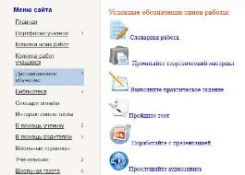
2. | Актуализация опорных знаний. | 1. Вступительный текст, содержащий задачи, которые необходимо решить на уроке.  2. «Это интересно». Познакомиться с энциклопедией слова «КОТ».  3. Составить с данным словом предложения. | 1.Знакомится с  вступительным текстом.  2.Знакомится с  энциклопедией слова «КОТ».  3.Составляет предложения, где  данное слово должно быть подлежащим и  дополнением. | 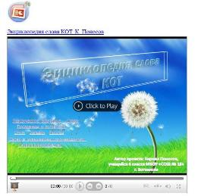
Разминка для глаз

3. | Формирование новых знаний. | 1.Просмотреть помещенный на странице видеоролик «Односоставные предложения».  2. Альтернативное задание – прочитать теоретический материал ЗДЕСЬ. | 1. Знакомится с материалами видеоурока.  2. Читает лекцию. | 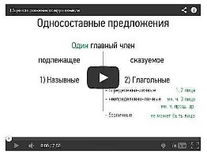  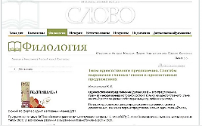
Разминка для глаз

4. | Первичное закрепление полученных знаний. | Проверить полученные знания, поработав с электронным заданием Единой коллекции цифровых образовательных ресурсов «Найдите назывные предложения» ЗДЕСЬ. | Находит назывные предложения. | 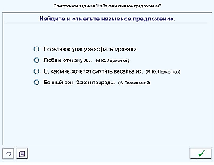
5. | Закрепление полученных знаний. | Выполнить упражнения №№ 176 и 177 учебника (Русский язык. 8 класс: учебник для общеобразователь-  ных учреждений/ Л.А. Тростенцова, Т.А. Ладыженская) | Выполняет упражнения учебника. Оформляет работу в формате Документа  Microsoft Word.  Пересылает выполненную работу учителю, используя форму обратной связи или электронную почту. | 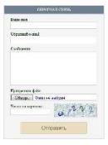
6. | Закрепление полученных знаний. | Работа с картиной Огюста Ренуара «Лето. Молодая женщина на цветущем поле». | Рассматривает картину.  Отвечает на предложенные вопросы, оформленные c помощью формы Google.  Составляет текст по картине. | 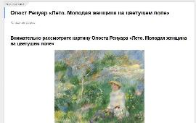
7. | Самопроверка полученных знаний. | Поработать с интерактивными материалами Федерального центра информационно-образовательных ресурсов. | Загружает файлы себе на ПК (или просто открывает модуль), выполняет тестовые задания 1 и 2 обоих модулей. | 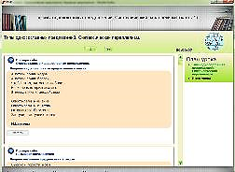  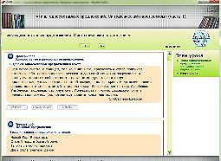
Разминка для глаз

8. | Подведение итогов урока  (рефлексия). | Оценить работу на уроке. | Заполняет форму оценки работы на уроке, выполненную с помощью формы Google. | 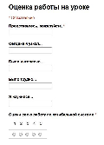
Следующий этап урока выполняется учеником в любое удобное для него время

9. | Домашнее задание. | Выполнить упражнения №№ 180 и 181 учебника  (Русский язык. 8 класс: учебник для общеобразователь-  ных учреждений/ Л.А. Тростенцова, Т.А. Ладыженская) | Выполняет упражнения учебника. Оформляет работу в формате Документа  Microsoft Word.  Пересылает выполненную работу учителю, используя форму обратной связи или электронную почту. | 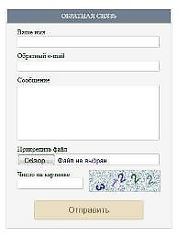
 | Данные о выполнении домашнего задания заносятся в специальную таблицу ЗДЕСЬ. |  | Просматривает таблицу, выполняет рекомендации учителя, если это необходимо.

Вывод
Смысл образования состоит в создании каждому обучающемуся условий для перехода обучения в самообучение, воспитания в самовоспитание, а развития – в творческое саморазвитие. Непременными условиями саморазвития являются самостоятельность, ответственность, инициативность, выработка собственного индивидуального стиля учебной деятельности. Учащийся должен оценить значимость и трудность заданий, затраты времени и своих сил, прогнозировать возможные последствия и результаты своей учебной деятельности. В ходе дистанционного обучения учащийся сам оказывается созидателем своего образования, который планирует, организует и анализирует собственные действия.
Дистанционный урок по теме «Односоставные предложения. Назывные предложения» полностью соответствует всем условиям самообучения, саморазвития и самовоспитания учащегося:
- Подача данной темы курса русского языка в форме дистанционного обучения, опирающейся на базы данных сети Интернет, текстовая, статистическая и графическая информация которых на несколько порядков превышает объём печатных изданий, может оказаться педагогически целесообразнее и эффективнее.
- Усвоение учащимися учебного материала через новую для них форму обучения окажет глубокое воздействие на формирование общеучебных умений и навыков, мировоззрения и на общее воспитание учащихся.
- Данный урок даёт возможность для организации самостоятельной деятельности учащихся по изучению, анализу и обобщению изучаемого материала.
- Учащиеся увидят интеграцию учебных предметов.
- Учащиеся смогут развивать свои языковые способности, получая, одновременно, навыки работы с информацией, которые помогут им быстро ориентироваться в современном мире, где ключевым моментом является именно информация и методы её получения, обработки и передачи.

ИСПОЛЬЗОВАННЫЕ ИСТОЧНИКИ:
- Единая коллекция цифровых образовательных ресурсов http://school-collection.edu.ru/
- Федеральный центр информационно-образовательных ресурсов http://fcior.edu.ru/
- Образовательный портал «Слово» http://www.portal-slovo.ru/philology/37396.php
- Видеохостинг «YouTube» http://www.youtube.com/watch?v=tGOlrC1f8kU
- Пьер-Огюст Ренуар «Лето. Молодая женщина на цветущем поле» http://if-art.com/pgallery/work/prenoir4.html
- Персональные разработки учителя https://drive.google.com/?authuser=0#folders/0B4d4hrH0zOKtcng2OEdDY1lNc2M
- Разработки учащихся учителя http://www.slideboom.com/presentations/778920/%D0%AD%D0%BD%D1%86%D0%B8%D0%BA%D0%BB%D0%BE%D0%BF%D0%B5%D0%B4%D0%B8%D1%8F-%D1%81%D0%BB%D0%BE%D0%B2%D0%B0-%D0%9A%D0%9E%D0%A2.-%D0%9A.-%D0%9F%D0%BE%D0%BD%D0%BE%D1%81%D0%BE%D0%B2
- Персональный сайт учителя русского языка и литературы
Т. Р. Наумовой http://tatiana241162.ucoz.ru/index/russkij_jazyk_8_klass/0-112

